非接触型
電気設備機器診断器
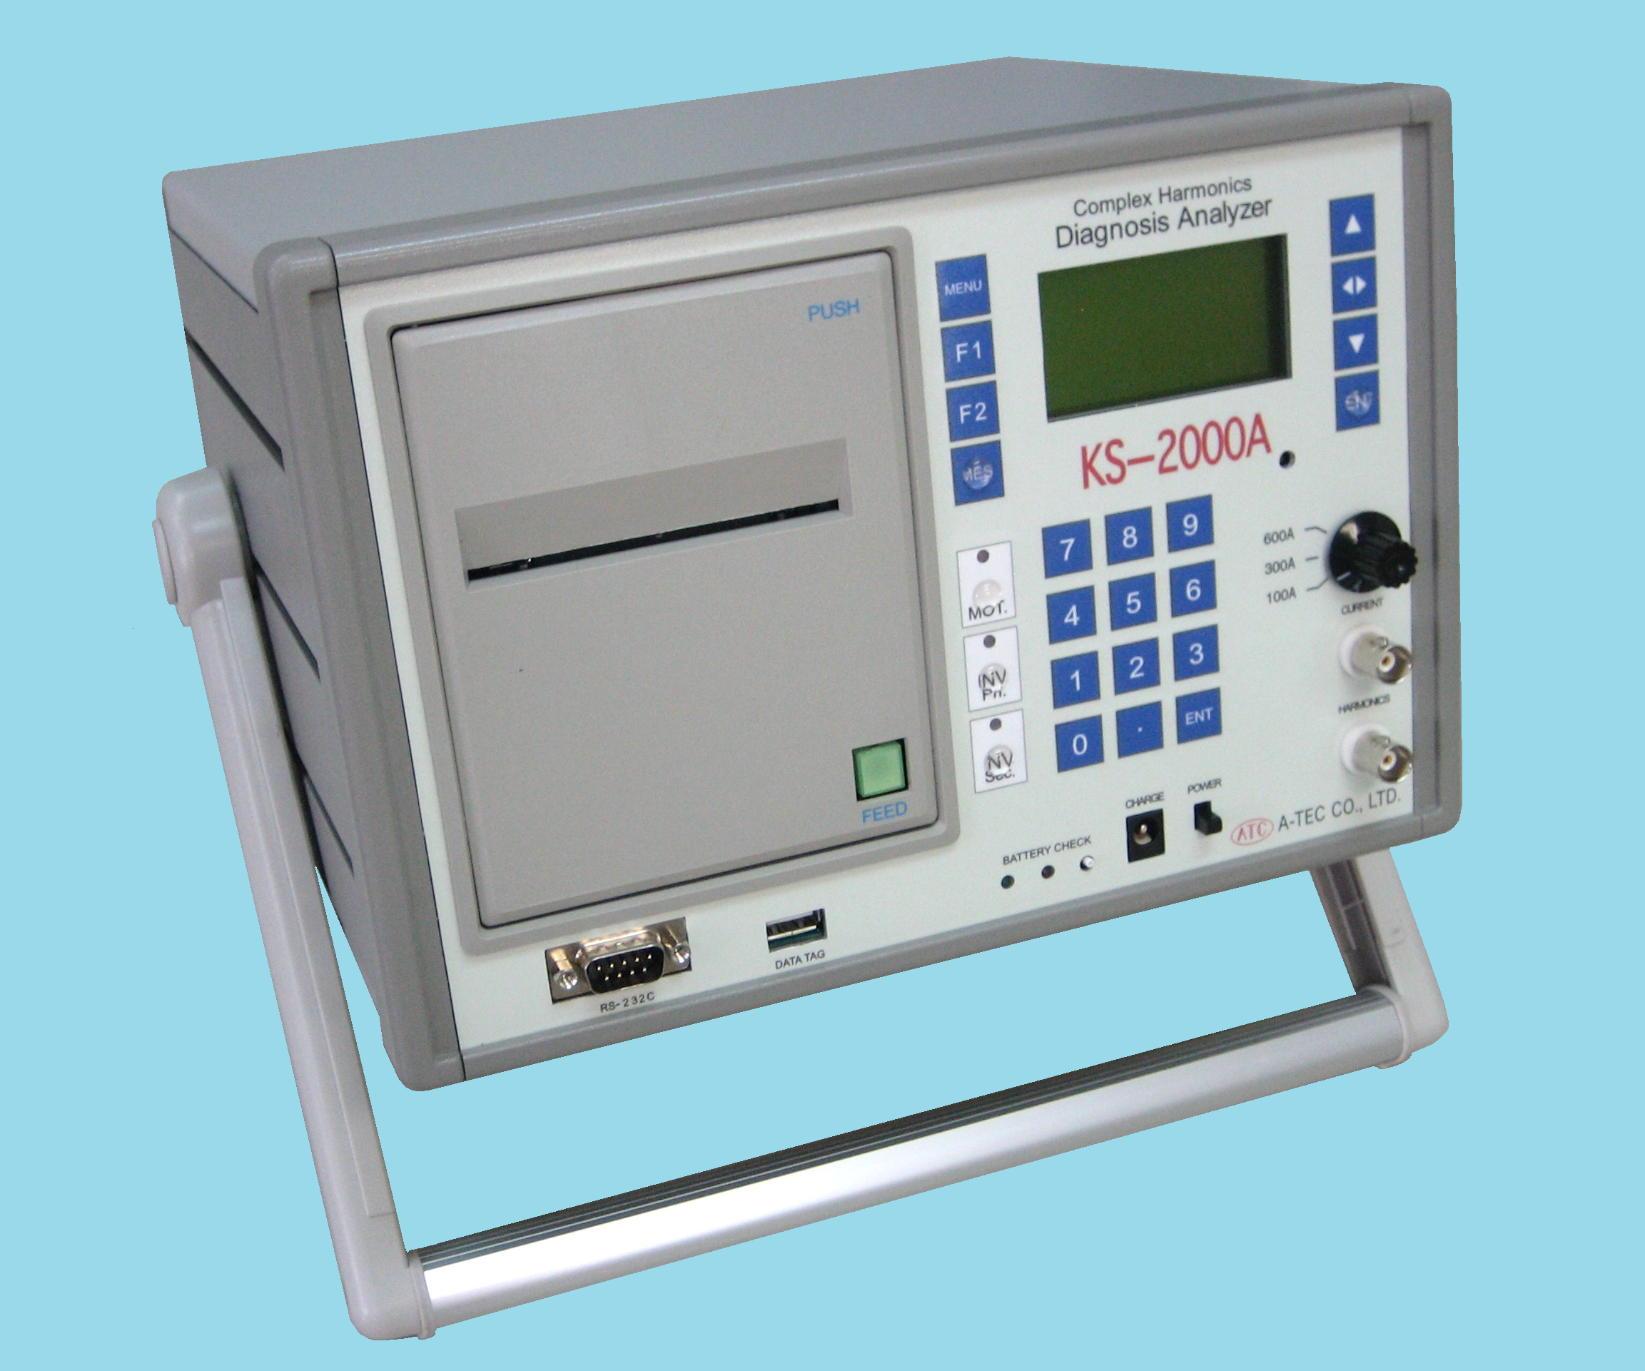

〒601-1122 京都市左京区静市野中町174番地
TEL (075)705-6868 FAX (075)705-6869
http://www.atec-ks.co.jp
エイテック株式会社
測定データ送信

専用の管理ソフトで
診断結果を表示！

KS-2000A
高調波知的劣化診断システム
企業内ＡＳＰシステム
■診断対象設備
交流モータ・インバータ
直流モータ・コンバータ
電力用変圧器（モールド型、油入型）
電力用コンデンサ
発電機・原動機
ＵＰＳ（無停電電源装置）
■システムの特徴
インバータ・コンバータの活線診断が可能！
最も経済的な設備保全の実現！
具体的な保全の対策案を提示！
むずかしい診断解析が不要！
人工知能搭載により診断精度アップ！
専用ノートパソコン付！
インターネット接続不要 人工知能搭載サーバーシステム
本体メモリ128設備（交流モータ・インバータ）
メモリタグ16設備（その他の設備）
■データ保存
KS-2000A本体
高調波知的劣化診断システム専用ノートパソコン
報告書印刷

